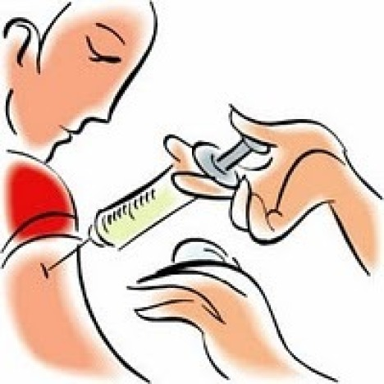

Не пренебрегайте профилактическими прививками против гриппа!

В мире ежегодно происходят эпидемии гриппа, в течение которых инфекция поражает примерно 5-10% взрослого населения и 20-30% детского населения. Только в России гриппом и ОРВИ ежегодно переболевают в среднем от 5 до 20 % населения.
Вирус гриппа оказывает серьезное воздействие на все возрастные группы, но самый высокий риск развития осложнений (пневмония, синусит, отит, менингит, энцефалит) угрожает детям в возрасте до двух лет, взрослым в возрасте 65 лет и старше, а так же людям любого возраста с определенными заболеваниями, такими как хронические болезни сердца, легких, почек, крови и болезни обмена веществ (например, диабет), или с ослабленной иммунной системой. Во время эпидемий возрастает смертность, особенно лиц, старше 60 лет.
На территории Костромской области в эпидсезон 2015-2016гг. зарегистрировано 289 случаев гриппа, из них 8 случаев закончились летальными исходами. Все умершие против гриппа были не привиты.
Помимо высокой заболеваемости ежегодные сезонные эпидемии гриппа приносят экономический ущерб, как отдельным лицам, так и предприятиям, учреждениям и обществу в целом. Экономический ущерб в стране составляет десятки миллиардов рублей - это расходы на лекарство, госпитализацию, медицинскую помощь и оплату больничных листов.
Самым эффективным способом профилактики гриппа и его тяжелых последствий является вакцинация.
Вот уже более 60 лет имеются и используются безопасные и эффективные вакцины. Эффективность иммунизации высокая, если даже человек заболеет гриппом, то переболеет в легкой форме или без развития осложнений. Прививаться против гриппа необходимо каждый год, так как в состав вакцин обновляется каждый год с учетом изменчивости вирусов гриппа и актуальности циркулирующих штаммов. Затраты на лечение одного больного гриппом составляют в среднем от 5 до 17 тысяч рублей, вакцинация для групп риска осуществляется за счет средств бюджета государства и для прививаемого - бесплатна!
Категорией высокого риска заболевания гриппом являются - дети старше 6 месяцев; дети, посещающие дошкольные образовательные организации и находящиеся в организациях с постоянным пребыванием (детские дома, дом ребенка); учащиеся 1 - 11 классов; лица, обучающиеся в профессиональных образовательных организациях и образовательных организациях высшего образования; работники медицинских организаций; работники образовательных организаций; работники транспорта, коммунальной сферы и сферы обслуживания; лица старше 60 лет; лица, подлежащие призыву на военную службу; воинские контингенты.
К категории высокого риска развития осложнений после перенесенного заболевания относятся - беременные женщины; лица с хроническими заболеваниями, в том числе с заболеваниями легких, сердечно-сосудистыми заболеваниями, метаболическими нарушениями и ожирением.
Управление Роспотребнадзора по Костромской области еще раз напоминает, что вакцинация против гриппа является самой эффективной мерой профилактики гриппа и его тяжелых осложнений.
Не пренебрегайте профилактическими прививками против гриппа! Сохраните свое здоровье и своих близких, сделайте прививку против гриппа!

